ПРОДАЖА
недвижимого имущества (гараж),
расположенный по адресу:
Россия, Краснодарский край, г. Армавир, ул. Каспарова,65, кв. 13
Цена имущества: 1 036 667,0 руб., (кроме того НДС)

Локация и месторасположение движимого и недвижимого имущества
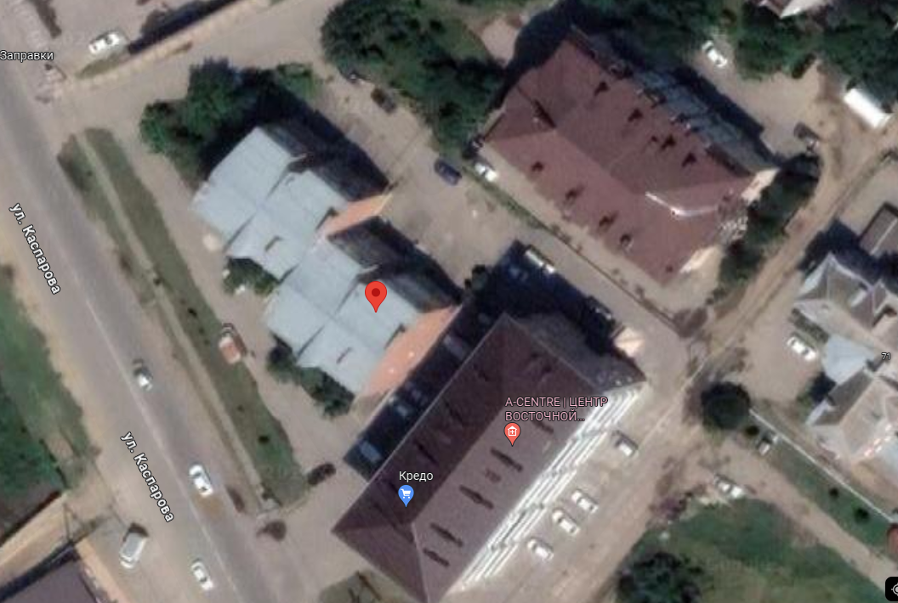
Объекты недвижимого имущества расположен в составе многоквартирного дома общей площадью 1951,10 кв.м (Кадастровый номер: 23:38:0104001:227)
Фотографии объекта недвижимого имущества
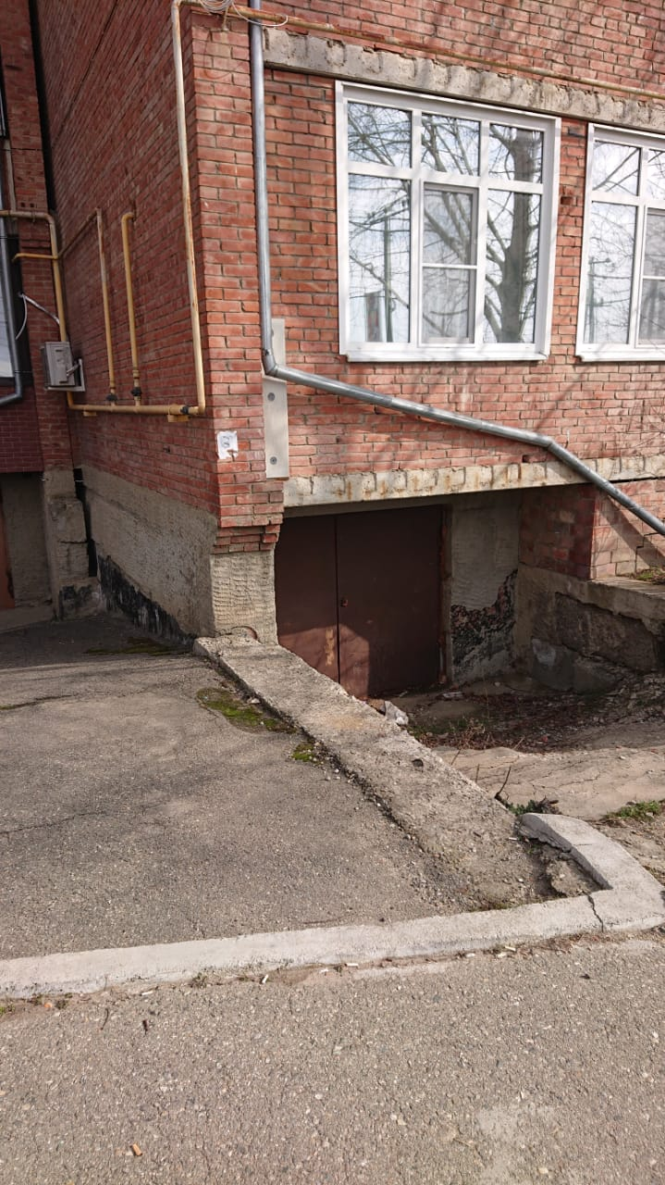
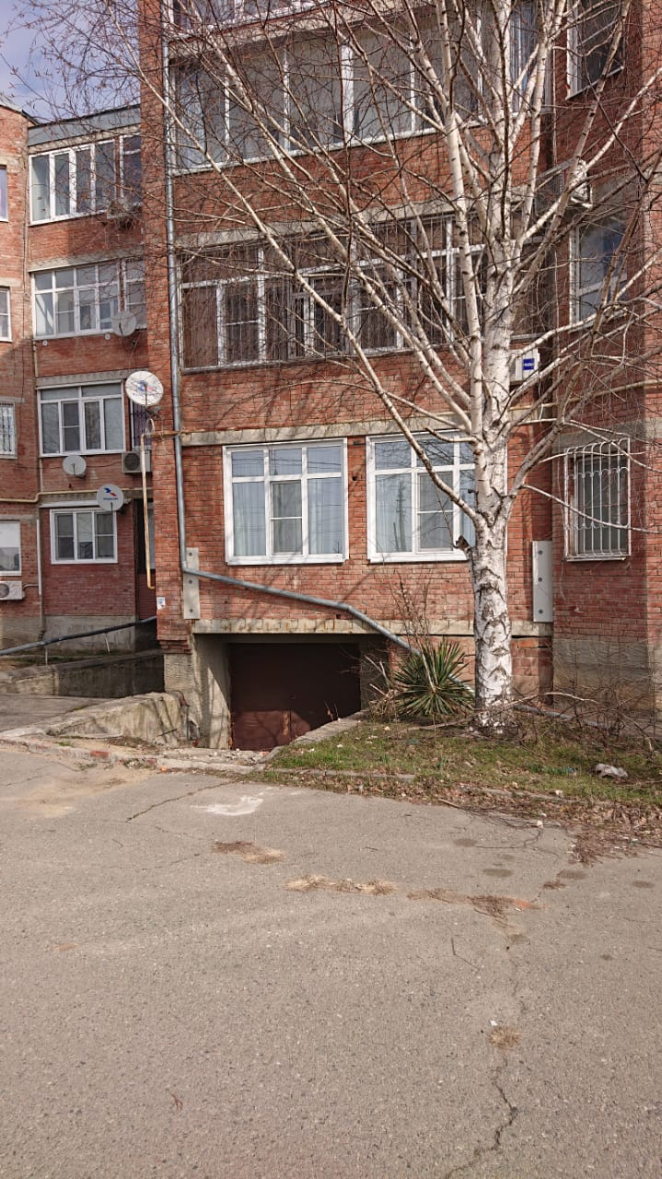

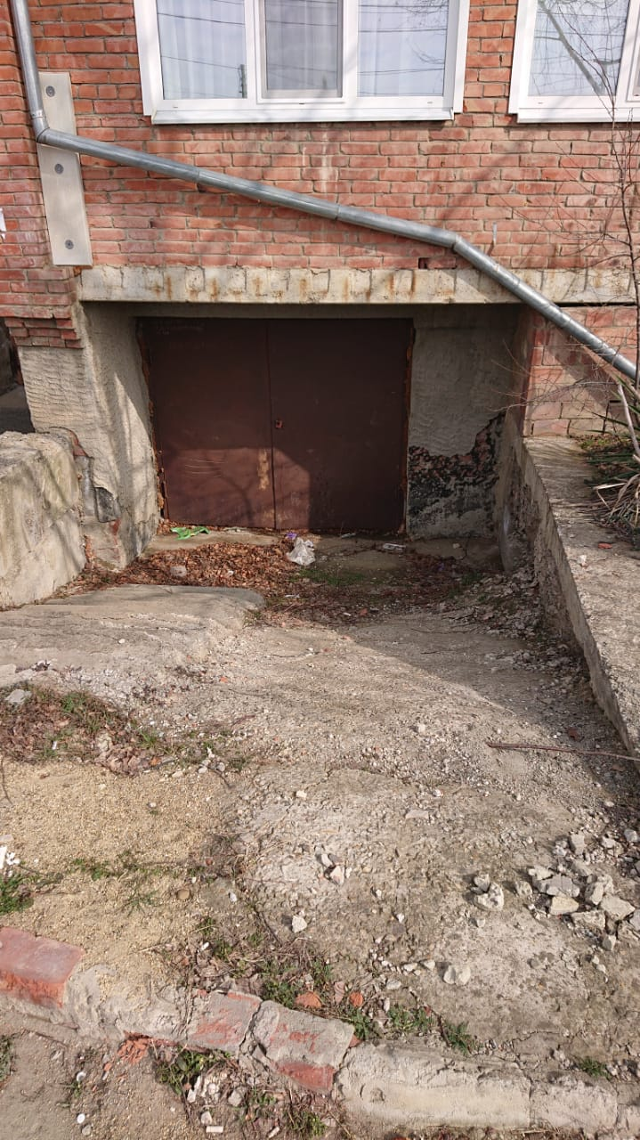
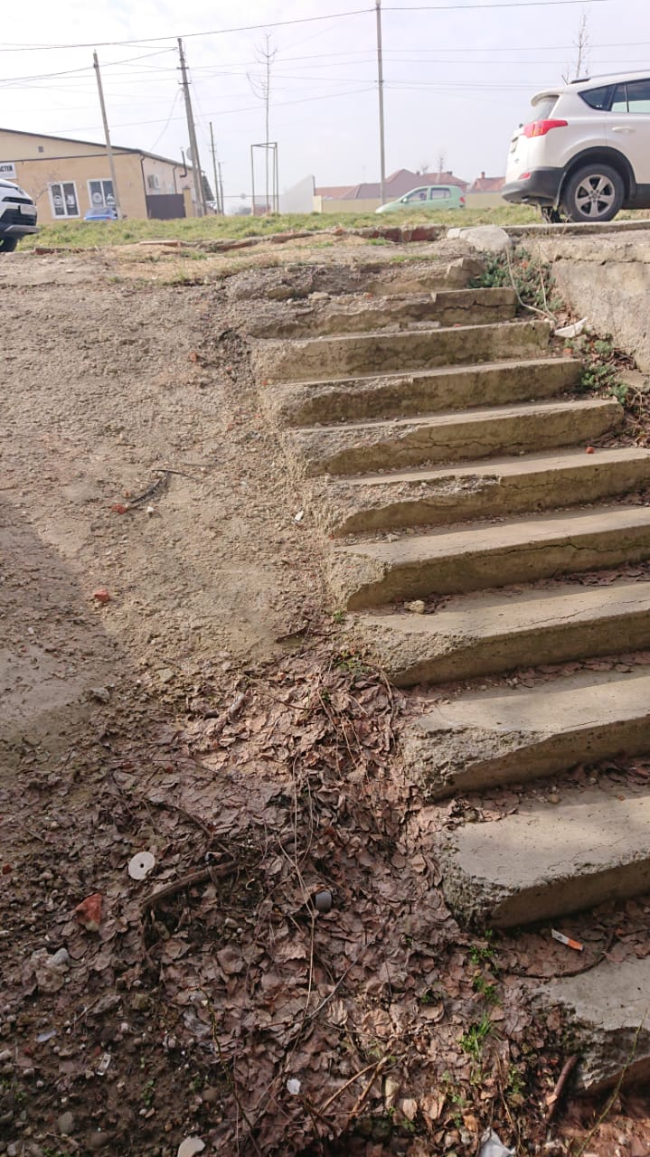

Способ реализации: публичное предложение по продаже недвижимого имущества, проводимые в электронной форме на электронной торговой площадке ООО ЭТП ГПБ
 | Собственник | Организатор торгов | Цена первоначального предложения  Цена отсечения (минимальная цена) | 1 036 667,00 руб. (кроме того НДС).  881 166,95 руб. (кроме того НДС).
Наименование организации | АО «Армавиргоргаз» | ООО ЭТП ГПБ | Шаг понижения (повышения) | 3%
Контактное лицо | Заместитель руководителя отдела земельно-имущественных отношений  АО «Газпром Газораспределение Краснодар»  Э.В. Сафаров | Генеральный директор ООО "ЭЛЕКТРОННАЯ ТОРГОВАЯ ПЛОЩАДКА ГПБ" Константинов М.Ю. | Прием заявок (с) | 16.03.2026
Телефон | +7 (861) 279-33-96 | 8-800-100-66-22 | Прием заявок (по) | 15.04.2026
Адрес электронной почты | oui@gazpromgk.ru | Email-info@etpgpb.ru | Дата торгов | 17.04.2026
Адрес сайта в сети интернет | https://www.gazpromgk.ru/ | https://torgi.etpgpb.ru/ | Дата подведения итогов | 16.04.2026

